全方位聯動攝影警報系統
操作手冊
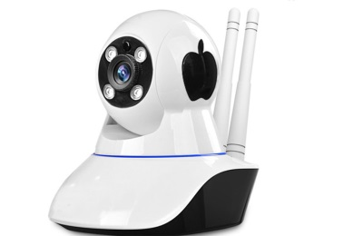
使用產品前請仔細閱讀操作手冊，並妥善保管以備後續參考。

一、全方位聯動攝影警報系統外觀介紹
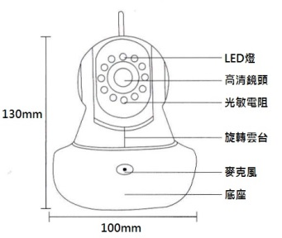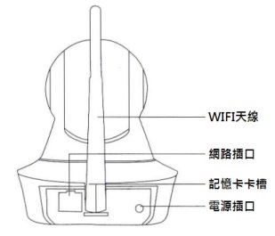
二、全方位聯動攝影警報系統功能描述
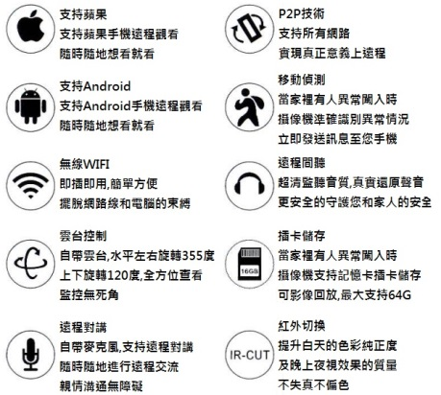
三、全方位聯動攝影警報系統安裝方法
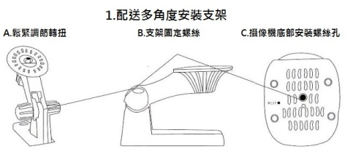
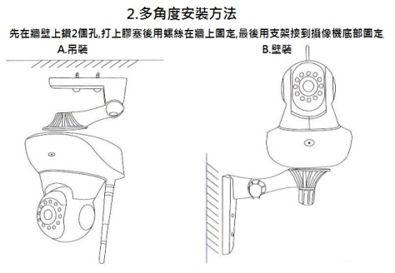

四、全方位聯動攝影警報系統產品規格
主處理器 | 工業級嵌入式微控制器
操作系統 | 嵌入式LINUX操作系統
影像傳感器 | CMOS
影像編碼標準 | H.264
影像標準 | PAL
監視影像質量 | 高清
影像質量 | 25fps
影像移動偵測 | 支持
最低照度 | 0.1LUX/F1.2
抓圖功能 | 支持
編碼標準 | G.711A
音頻輸入 | 內置45db麥克風
音頻輸出 | 內置8Ω，1.5瓦揚聲器
影像方式 | 手動錄影、動態檢測影像、定時錄影、報警影像
影像儲存 | 記憶卡
網路 | 1各RJ45插口
記憶卡 | 1個記憶卡插口
WIFI | 支持
電源 | DC 5V 2A
雲台控制 | 內置水平和垂直控制電機
功耗 | 1.5W
工作溫度 | 0℃~55℃
工作濕度 | 10%~90%
尺寸 | 110mm x 130mm x 130mm
重量 | 40g

五、Android手機操作指南
步驟一:手機下載APP
方法一: Android手機到Play商店搜尋yoosee軟體下載並安裝。
方法二:直接進入www.yoosee.com網站下載yoosee軟體。
方法三:掃描二維條碼，下載並安裝yoosee軟體。
步驟二:手機註冊帳號
1.打開手機上的yoosee軟體。
2.點擊手機正下方註冊。
3.選擇「手機註冊」（輸入手機號碼後點擊下一步，等待驗證碼簡訊，輸入驗證碼，點擊下一步）或「信箱註冊」。
步驟三:攝像機通電
1.將攝像機與手機靠近無線路由器，保持WIFI信號良好。
2.將攝像機連接好電源，通電等待20秒後會聽到語音提示「準備連接」，進行下一步操作。
提示:如果沒有聽到「準備連接」的語音提示，用牙籤插入攝像頭底部RESET復位孔，長按3秒後聽到語音提示「復位成功」，等待20秒後會聽到語音提示「準備連接」。
步驟四:添加攝像機
1.聽到攝像機語音提示「準備連接」。
2.打開手機上的yoosee軟體。
3.點擊設備列表右邊的+號。
4.點擊智能聯機。
5.點擊下一步。
6.輸入WIFI密碼後下一步，等待連接，語音提示「連接中」。
7.語音提示「連接成功」，點擊確定。
8.輸入設備密碼123，點擊手機正下方的保存。
9.設備在線添加成功，點擊圖示。
10.連接成功後可以觀看實時影像。
提示:如果15秒為連接成功點擊掛斷，按住手機中間空白處下拉刷新，再次點擊圖示連接。

六、Apple手機操作指南
步驟一:手機下載APP
方法一: Apple手機到Apple官方應用商店搜尋yoosee軟體下載並安裝。
方法二:直接進入www.yoosee.com網站下載yoosee軟體。
方法三:掃描二維條碼，下載並安裝yoosee軟體。
步驟二:手機註冊帳號
1.打開手機上的yoosee軟體。
2.點擊手機正下方註冊。
3.選擇「手機註冊」（輸入手機號碼後點擊下一步，等待驗證碼簡訊，輸入驗證碼，點擊下一步）或「信箱註冊」。
步驟三:攝像機通電
1.將攝像機與手機靠近無線路由器，保持WIFI信號良好。
2.將攝像機連接好電源，通電等待20秒後會聽到語音提示「準備連接」，進行下一步操作。
提示:如果沒有聽到「準備連接」的語音提示，用牙籤插入攝像頭底部RESET復位孔，長按3秒後聽到語音提示「復位成功」，等待20秒後會聽到語音提示「準備連接」。
步驟四:添加攝像機
1.聽到攝像機語音提示「準備連接」。
2.打開手機上的yoosee軟體。
3.點擊設備列表右邊的+號。
4.點擊智能聯機。
5.點擊下一步。
6.輸入WIFI密碼後下一步，等待連接，語音提示「連接中」。
7.語音提示「連接成功」，點擊確定。
8.輸入設備密碼123，點擊手機正下方的保存。
9.設備在線添加成功，點擊圖示。
10.連接成功後可以觀看實時影像。
提示:如果15秒為連接成功點擊掛斷，按住手機中間空白處下拉刷新，再次點擊圖示連接。
六、無線設置方式
通過WIFI聯網添加
將手機WIFI連接到無線路由器（由於攝像機WIFI不支援5G網路，請確認手機連接的WIFI是2.4G網路），打開Yoosee手機端App，在設備清單右上角點擊添加按鈕「+」，選擇智慧連線，此時App將自動識別手機接入的WIFI SSID，輸入WIFI密碼，點擊下一步，按照嚮導完成後面操作，攝像機成功接入WIFI後，輸入裝置密碼，保存即完成添加。(注：WIFI用戶名不能為中文名和其它字元，只有英文和數位）。
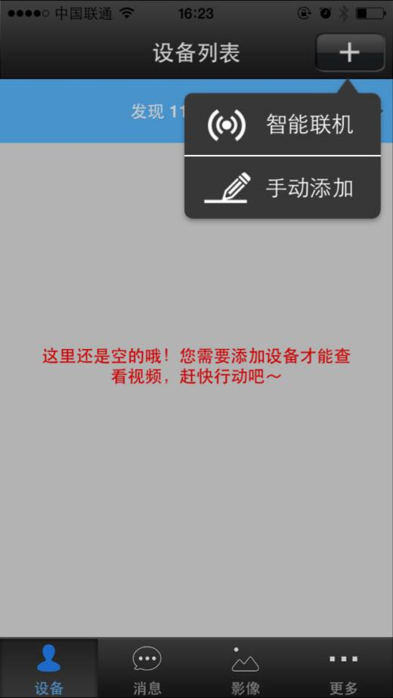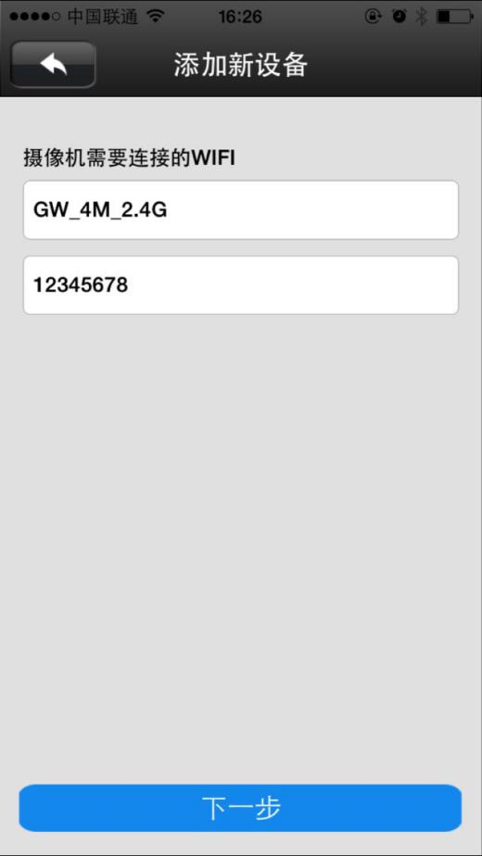
點擊+號，選擇智慧連結 輸入密碼進行連接
然後添加好攝像頭，攝像頭只能使用動態IP網路，請注意。

七、即時監控，錄影，重播功能演示
1.視頻監控:點擊設備清單小畫面進行監控。（最多同時支持5個用戶端同時訪問，如果顯示網路忙，表示寬頻不夠；一般一個用戶端非常流暢的觀看需要4M的寬頻。）
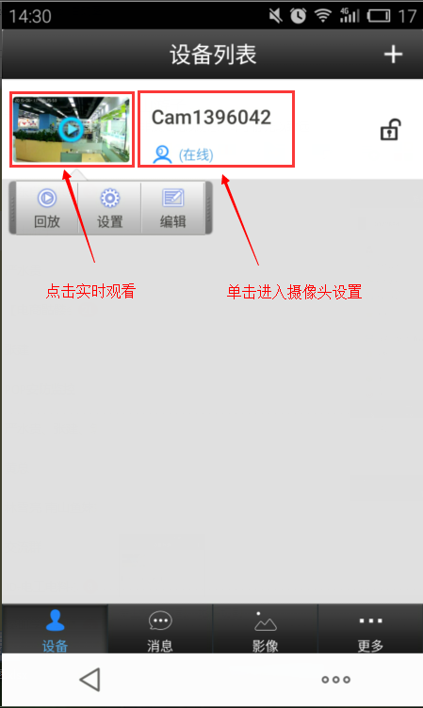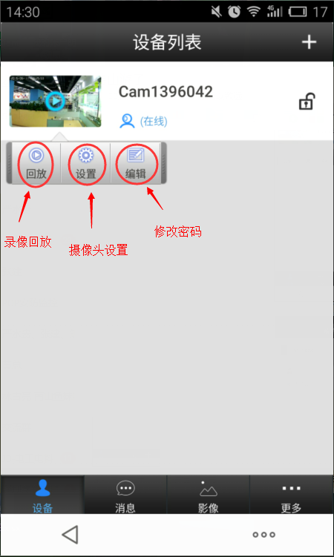
點擊小畫面進入即時監控，點擊線上框框進入攝像頭設置。
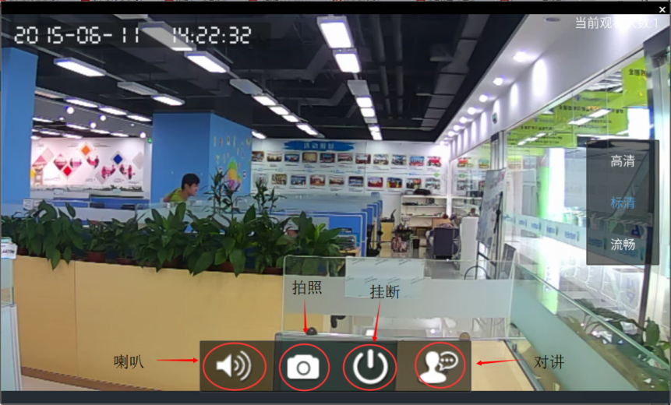
點擊小畫面即進入即時監控狀態，最下面四個按鍵功能，聲音開關按鍵、截圖鍵、掛斷鍵、語音對講鍵；最右邊側邊欄三個畫面選擇鍵，可以根據網速情況選擇，觀看不流暢選擇下個等級。
2.監控錄影:
第一步 點點擊設置按鈕 第二步 點擊錄影設置
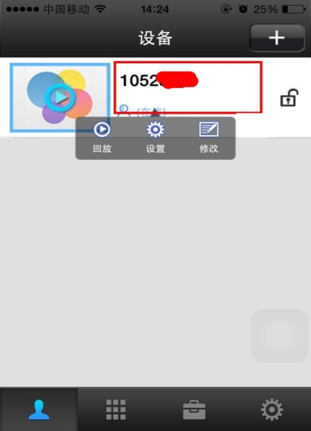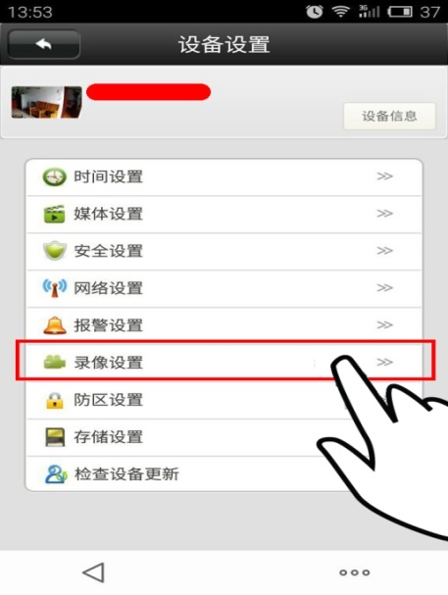
第三步，先把錄影開關打開，手動錄影是一直錄影的意思，建議選擇這個；報警錄影是移動偵測錄影，選擇這個時候要確保移動偵測功能打開了定時錄影按照自己想錄影的時間進行錄影。重播點擊重播按鈕。
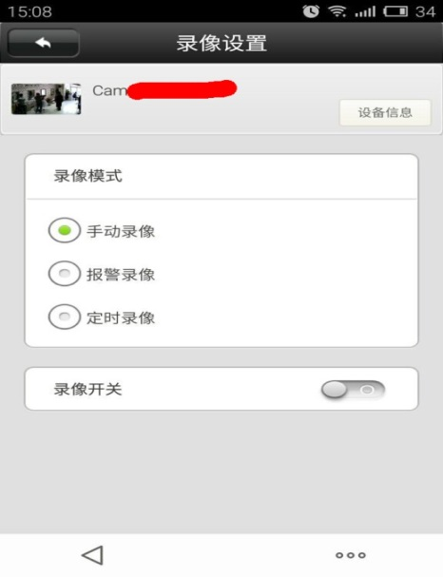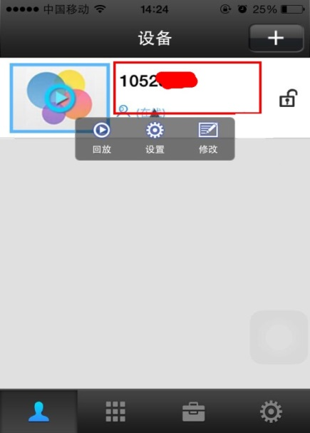
八、移動偵測功能設置：（開始使用前，先把攝像頭列表的鎖調成鎖住狀態）
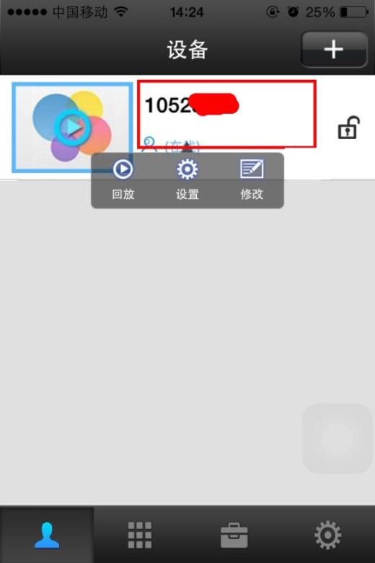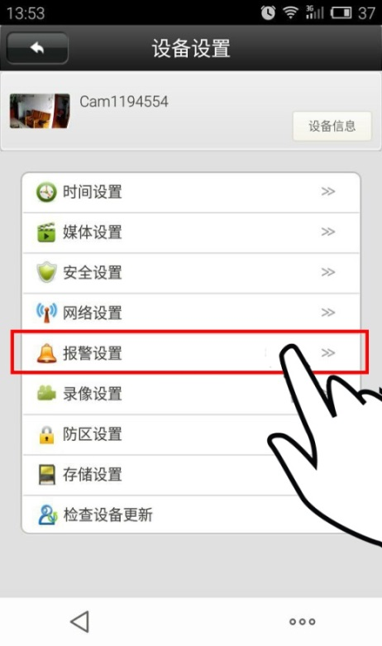
在設備清單，點擊設備清單最右邊的那個鎖，讓它成鎖住狀態，鎖住狀態表示開啟報警功能，打開表示關閉報警功能。
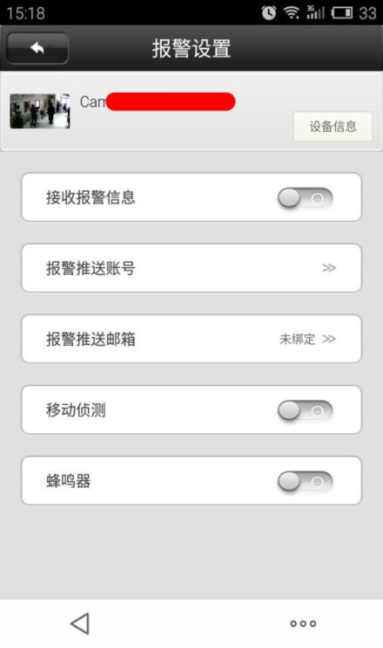
打開接收報警資訊開關，報警推送郵箱綁定，移動偵測打開，蜂鳴器是攝像頭喇叭聲音。
（移動偵測收件箱沒有郵件，以QQ郵箱為列，檢查QQ郵箱設置，收信規則，還不是被遮罩了）
九、聯動報警功能設置：（開始使用前，先把攝像頭列表的鎖調成鎖住狀態）
聯動報警功能設置在防區設置裡面，僅針對購買過人體感應器，煙霧報警器，燃氣報警器等紅外報警的客戶，沒有購買的可以直接略過。
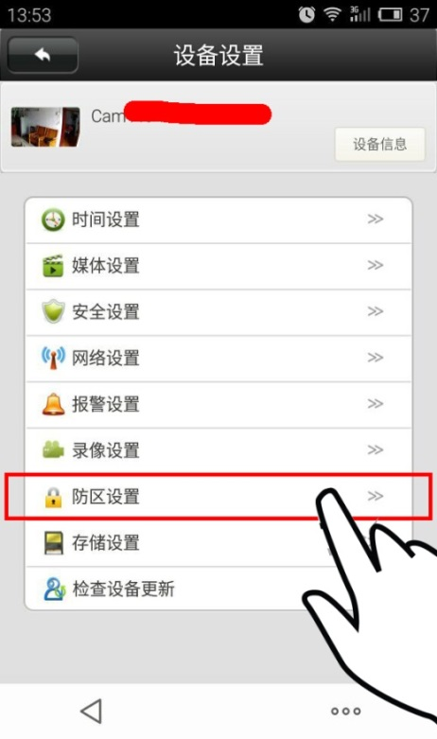

學習對碼：設備可與無線探測器（選用433MHz,共支持8防區64個無線探測器）進行學習對碼。構建無線報警系統。（5.1）學習對碼：登陸成功後將設備添加到連絡人，點擊防區設置；列如要將一個門磁設定為大廳的1號探測器，選擇大廳，點擊1號按鈕，APP將彈出學習對碼對話方塊，此時觸發門磁，APP會提示學習成功，1號按鈕將變成淺藍色。（點學習時，先斷開對接裝備狀態，然後打開，即可自動對接上）。
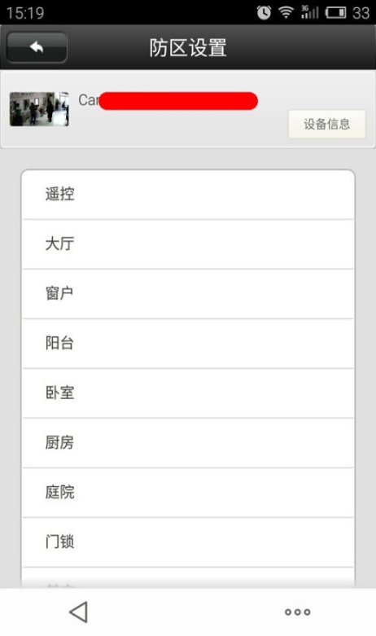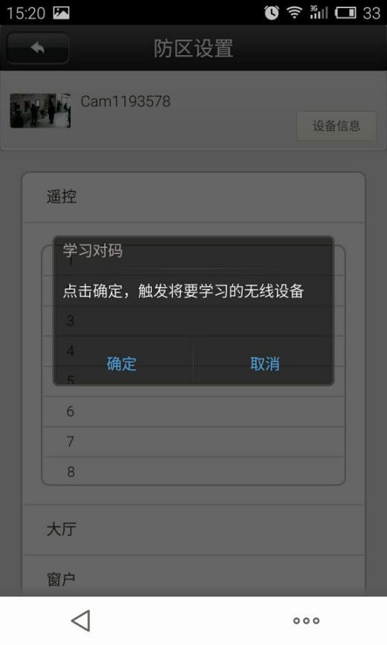

十、其它功能設置：（所有設置都是先進入攝像頭設置裡面）
1.時間設置。
2.媒體設置：圖像翻轉是在媒體設置裡面。
3.安全設置：密碼設置在安全設置裡面，管理密碼是高許可權密碼，可以設置修改任何東西，訪問密碼只能看。
4.儲存設置：儲存設置是記憶體卡資訊。
5.檢查更新：檢查更新時攝像頭系統更新。
6.攝像頭列表有個“！”：表示密碼錯誤，可以在編輯那個地方進行修改，如果密碼忘記，按攝像頭底部進行重置。
7.顯示離線：由於網路延遲，可能造成離線，在設備清單處下拉刷新攝像頭狀態，或者使用手機流量測試。
8.攝像頭列表上鎖：打開表示關閉接收移動偵測功能，關閉表示打開移動偵測功能。
9.關於錄影：錄影片段目前是30分鐘一個片段，一個片段大約50M左右，支持8g，16g，32g，64g記憶體卡。
10.刪除攝像頭：長按攝像頭列表，即可刪除攝像頭。
11.攝像頭清單狀態刷新：下拉即可刷新攝像頭狀態。
12.雲台控制：在螢幕上滑動即可控制攝像頭按照需要方向轉動。
十一、電腦端使用指導
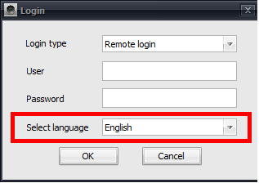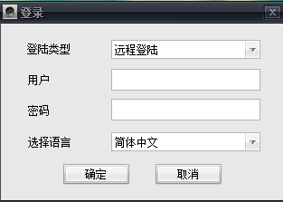
（點擊紅色區域內，選擇語言，選擇繁體中文，然後會出現後面這個介面用帳號登陸即可，登陸類型選擇本地登陸。）
用戶端最多支援64個視窗，支援64個攝像頭，所有設置都是在手機完成，電腦只能監控和觀看。
第一步，安裝好電腦用戶端；使用用戶端帳號：admin；密碼：00000000登陸。
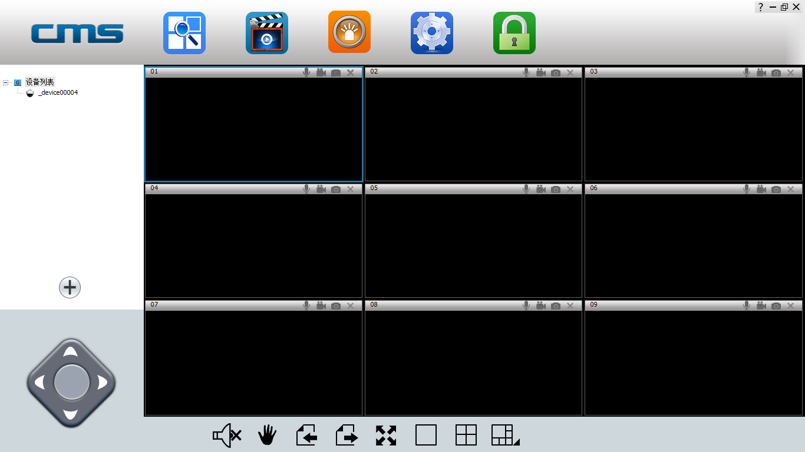
第二步，局域網內會自動搜索，讓您添加用戶端，如果沒有搜索出來，建議手動添加，遠端和局域網使用都是採用這個方法；點擊+號，添加攝像頭，輸入攝像頭ID號和密碼即可。
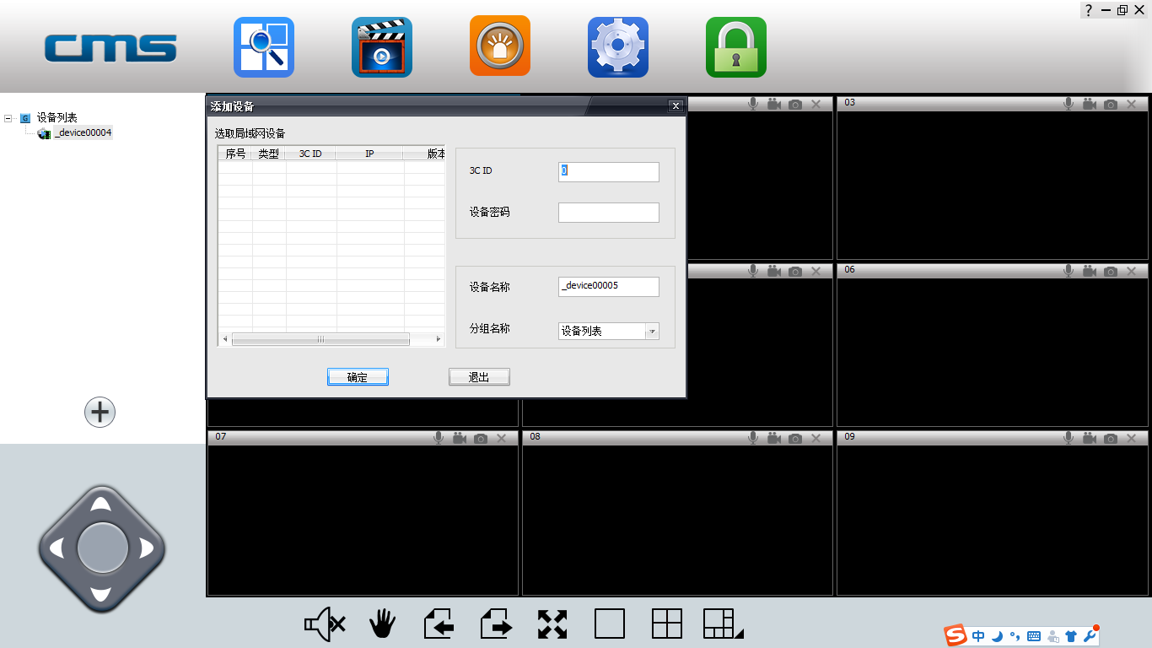
第三步，添加成功後按兩下攝像頭列表，即可觀看。
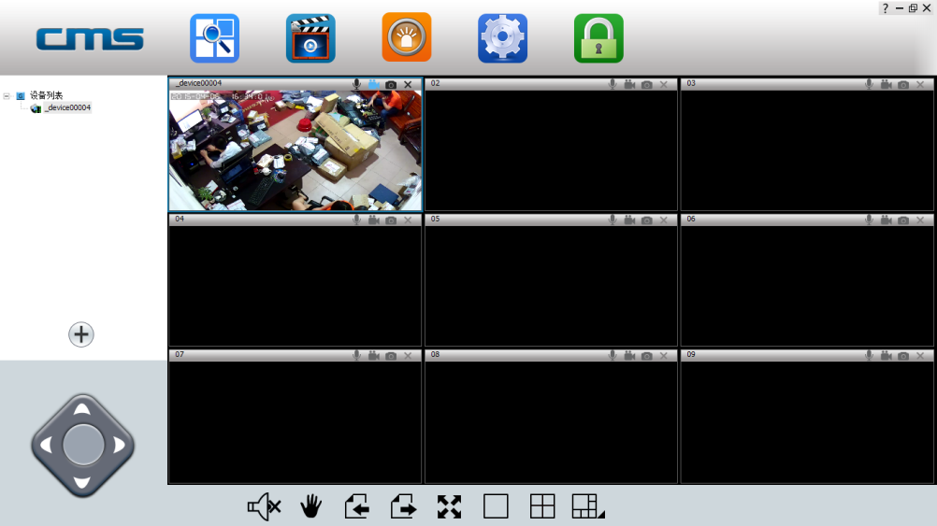
第四步，錄影設置，點擊 按鈕。
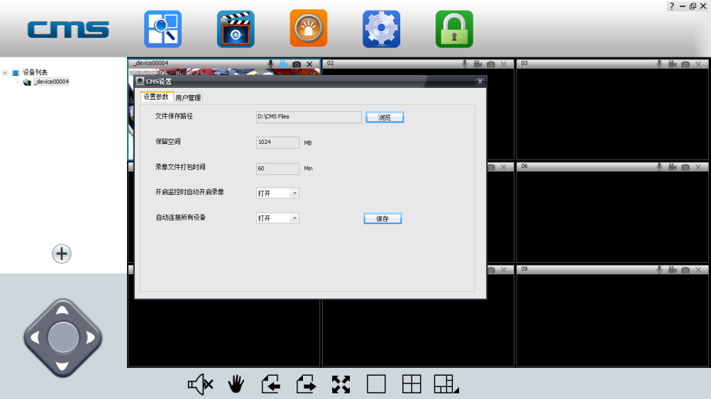
選擇好要保存錄影的地方，磁片回收功能是指快錄滿的時候，覆蓋最早錄影的部分，使用迴圈錄影。
電腦端按鍵功能說明，建議大家一個一個點擊查看下，學習下以上功能：
按鍵說明：
預覽 重播 日誌 錄影設置 鎖屏
聲音 控制 前一頁 後一頁 全螢幕 一個視窗 四個視窗 多個視窗
雲台控制按鈕
十二、無線探測器對接方法
1.打開yoosee手機用戶端，添加好線上的攝像機。
（請用戶確保攝像機已正常線上）
2.在「設備清單」下面點擊攝像機，選擇「設置」進入設置介面。
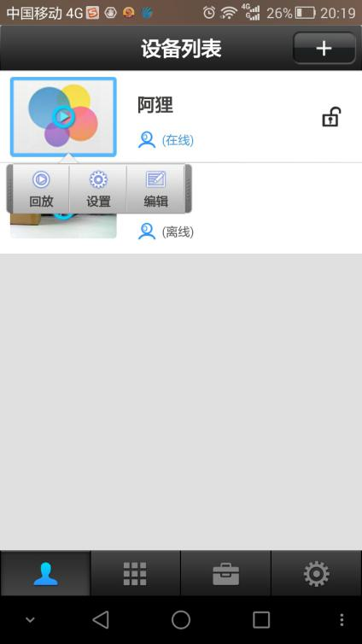
3.點擊“報警設置”，打開“接收報警資訊”的開關（報警資訊會自動綁定到用戶手機）；另外開啟“蜂鳴器”開關（報警的時候攝像機會發出蜂鳴音）。設置完成點擊返回設置介面。
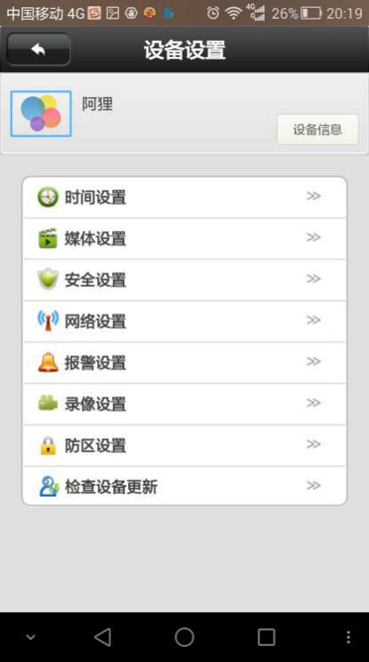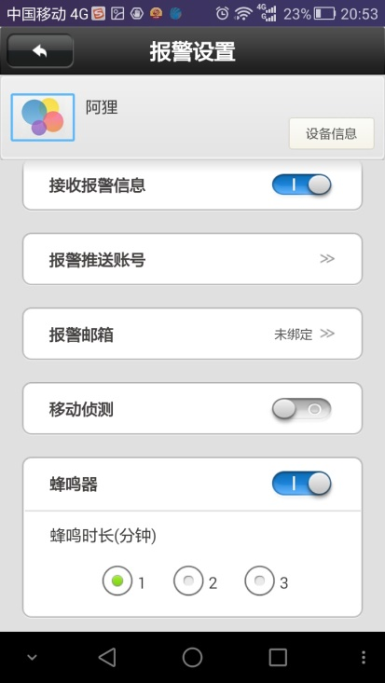

4.點擊「防區設置」，點擊任意場景，如「遙控」，點擊「1」（可以匹配8個遙控），點擊「確定」，再觸發開啟將要對接的無線設備，顯示「學習成功」表示遙控器匹配完成。
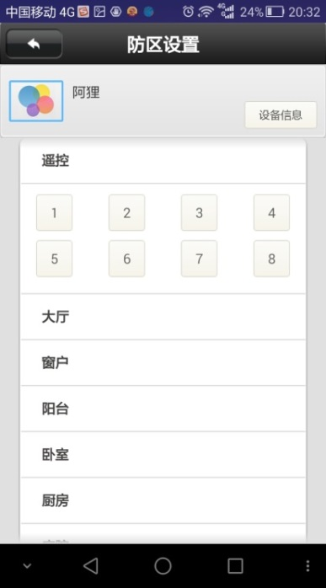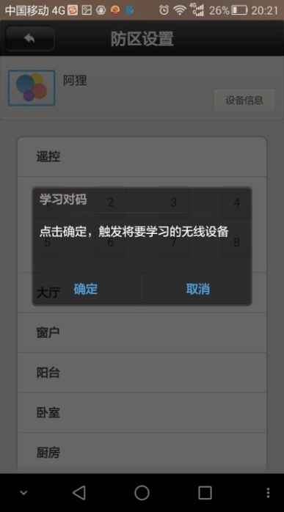
5.遙控與探測器均學習完成後，在設備清單頁面可開啟或關閉攝像機佈防功能。表示佈防開啟，表示佈防關閉。
6.佈防功能開啟後，觸發對接好的報警器，此時手機會接收到報警資訊。您可以即時查看攝像機瞭解報警情況。
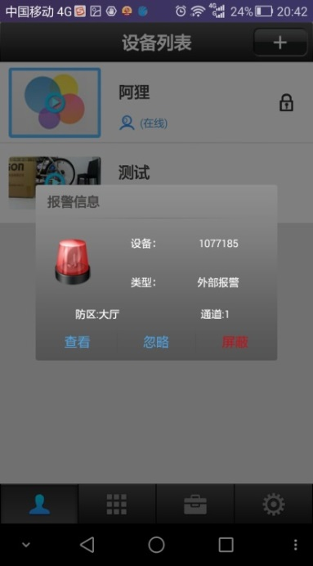
以下為各常用無線探測器的觸發方法：
1.門磁：將門磁的磁鐵對著探測器刷一下，門磁探測器上面的紅燈亮即可。
2.人體紅外探測器：打開探測器開關，手在探測器前面晃動一下，探測器紅燈亮即可。
3.SOS緊急報警按鈕：長按按鈕幾秒鐘，紅燈亮即可。
4.煙霧探測器：長按TEST測試按鈕，探測器燈亮並發出聲音即可。
5.煤氣探測器：長按TEST測試按鈕，探測器燈亮並發出聲音即可。

